Свободный орта мектебі
Бекітемін
Мектеп директоры:
Меркер Н.А. ______________
« »_________2019 жыл

Мектеп жанындағы жазғы «Алаң» жұмыс жоспары.

2019 оқу жылы
Күні | Өтетін іс-шара | Жауаптылар | Өтетін уақыты
 | «Қош келдің балақай!». Шаттық шеңберіне тұрып, бір-бірімен танысу. (Балаларды қарсы алу) | Елубай Қанағат Арманқызы.,  Манкей Ботакөз.,  Тоқтархан Сұңқар | 9.00-9.30
 | Топқа бөлу, топтың атын ойластыру және төсбелгі тағу | Елубай Қанағат Арманқызы.,  Манкей Ботакөз.,  Тоқтархан Сұңқар | 9.30-11.00
 | «Мақтанышым-Свободный» көрме | Елубай Қанағат Арманқызы.,  Манкей Ботакөз.,  Тоқтархан Сұңқар | 11.30-12.00
 | Демалыс алаңының ашылуы  «Армандар орындалады» тілектер жазылған шарларды әуеге ұшыру | Елубай Қанағат Арманқызы.,  Манкей Ботакөз.,  Тоқтархан Сұңқар | 12.00-13.00
27.06.2019 | Балаларды қарсы алу | Елубай Қанағат Арманқызы.,  Манкей Ботакөз.,  Тоқтархан Сұңқар | 9.00-9.30
 | «Тарих-тағылым» Свободный аулының тарихы туралы мәліметтермен таныстырып, видеоролик көрсету. | Елубай Қанағат Арманқызы.,  Манкей Ботакөз.,  Тоқтархан Сұңқар | 9.30-10.10
 | Ашық аспан астындағы ойындар | Елубай Қанағат Арманқызы.,  Манкей Ботакөз.,  Тоқтархан Сұңқар | 10.10-11.20
 | асфальтқа сурет салу | Елубай Қанағат Арманқызы.,  Манкей Ботакөз.,  Тоқтархан Сұңқар | 11.20-12.00
 | «Сақ бол балақай!» Жазғы уақытта болатын, әртүрлі зиянды жәндіктерден сақтану жолдарын түсіндіру. Баяндама  «Музыкалық сағат» (отрядтың әндерін үйрету) | Елубай Қанағат Арманқызы.,  Манкей Ботакөз,.  Тоқтархан Сұңқар  Елубай Қанағат Арманқызы.,  Манкей Ботакөз.,  Тоқтархан Сұңқар | 12.00-12.30  12.30-13.00
28.06.2019 | Оқушыларды қарсы алу | Елубай Қанағат Арманқызы.,  Манкей Ботакөз.,  Тоқтархан Сұңқар | 9.00-9.30
 | «Свободный аулы тарихы-менің тарихым»тәрбие сағаты | Елубай Қанағат Арманқызы.,  Манкей Ботакөз.,  Тоқтархан Сұңқар | 9.30-10.10
 | «Біздің болашағымыз ұрпақ қолында». Стилистер, дизайнерлер, модельерлер сайысы | Елубай Қанағат Арманқызы.,  Манкей Ботакөз.,  Тоқтархан Сұңқар | 10.10-11.00
 | «Зияткерлік ойындар» ребус, сөзжұмбақтар шешу  Ашық аспан астындағы ойындар | Елубай Қанағат Арманқызы.,  Манкей Ботакөз.,  Тоқтархан Сұңқар | 11.00-11.40  11.40-13.00
01.07.2019 | Балаларды қарсы алу, таңғы жаттығулар | Елубай Қанағат Арманқызы.,  Манкей Ботакөз.,  Тоқтархан Сұңқар | 9.00-10.00
 | «Үш тілді білу – заман талабы» ағылшын тілі сабағы | Елубай Қанағат Арманқызы.,  Манкей Ботакөз.,  Тоқтархан Сұңқар | 10.00-10.40
 | «Алақай, жаз!»  Табиғат аясына серуен | Елубай Қанағат Арманқызы.,  Манкей Ботакөз.,  Тоқтархан Сұңқар | 10.40-11.30
 | Ашық аспан астындағы ойындар | Елубай Қанағат Арманқызы.,  Манкей Ботакөз.,  Тоқтархан Сұңқар | 11.30-12.30
 | «Музыка бізді біріктіреді» Караокемен ән айту | Елубай Қанағат Арманқызы.,  Манкей Ботакөз.,  Тоқтархан Сұңқар | 12.30-13.00
02.07.2019 | Балаларды қарсы алу, таңғы жаттығулар | Елубай Қанағат Арманқызы.,  Манкей Ботакөз.,  Тоқтархан Сұңқар | 9.00-10.00
 | «Шебер қолдар» әр түрлі заттармен бұйымдар жасау | Елубай Қанағат Арманқызы.,  Манкей Ботакөз.,  Тоқтархан Сұңқар | 10.00-11.00
 | «Уақыт машинасымен бұрынғы Астанаға» видеороликті көре отырып, қимыл-қозғалыспен Астанаға саяхат | Елубай Қанағат Арманқызы.,  Манкей Ботакөз.,  Тоқтархан Сұңқар | 11.00-11.40
 | Табиғат аясына серуен | Елубай Қанағат Арманқызы.,  Манкей Ботакөз.,  Тоқтархан Сұңқар | 11.40-13.00
03.07.2019 | Балаларды қарсы алу, таңғы жаттығулар | Елубай Қанағат Арманқызы.,  Манкей Ботакөз.,  Тоқтархан Сұңқар | 9.00-10.00
 | « Үш тілді білу – заман талабы» орыс тілі сабағы | Елубай Қанағат Арманқызы.,  Манкей Ботакөз.,  Тоқтархан Сұңқар | 10.00-10.40
 | Ашық аспан астындағы ойындар | Елубай Қанағат Арманқызы.,  Манкей Ботакөз.,  Тоқтархан Сұңқар | 10.40-11.20
 | «Біз шетінен бишіміз» сайыстық би бағдарламасы  «Біздің қолымыздан барлығы келеді» аспаздық сайыс. | Елубай Қанағат Арманқызы.,  Манкей Ботакөз.,  Тоқтархан Сұңқар  Елубай Қанағат Арманқызы.,  Манкей Ботакөз.,  Тоқтархан Сұңқар | 11.20-12.00  12.00-13.00

Маусым-шілде айына арналған жоспар. І апта
26.06-03.07.2019 ж
Апта күні: | 26.06.19 ж
«Қайырлы таң балалар!»
«Сәлеметсің бе ,жаңа күн!» Балаларды қабылдап алу, денсаулығын байқау. Жаттығулар. «Отырып- тұру» Б.қ Аяқ бірге бір- қолды алға созу, екі- отыру, үш- тұру, бастапқы қалыпқа оралу. 4-5 рет қайталау.
Ойын: Кім түртті?
Тақырыбы: «Кемпірқосақ»
Мақсаты: Балаларға жаңбырдан кейін кемпірқосақ шығатынын әңгімелеу. Кемпірқосақ түстерін ажырата отырып, қағаз бетіне жапсыру. Әдемі өрнектерді өз бетімен қиып жапсыруға машықтандыру кезеңдері
Көрнекілігі: Үлгі сурет
Әдіс тәсілі: көрсету, түсіндіру, балалар жұмысы
«Табиғатпен бірге»
Кемпірқосақты бақылау.
Мақсаты: Табиғаттың тағы бір әсем көрнісі кемпірқосақ туралы білімдерін тиянақтау. Әсемдікке, әдемілікке баулу.
Зерттеу жұмысы: Жаңбырдан кейінгі аспанды қарау. Бұлттардың қозғалысы. Кемпірқосақ қайда жоғалды?
Жеке жұмыс: Олжас, Камиль, Амина- жұмбақ .
Жарқылдан соң жаңағы,
Суға бөкті бар алап.
Көкте түрлі жолақты,
Өрнек тұрды ғаламат. (кемпірқосақ)
Жаңбыр жуды жерімді,
Көкте өрмек керілді. (кемпірқосақ)
Еңбек: Ойын алаңын тазалауға кішкентайларға көмектесу.
Мақсаты: Өздерінен кішілерге қамқорлық жасауға, көмек қолын созуға тәрбиелеу.
Қимылды ойын: «Қасқыр қақпан».
Мақсаты: Балаларды байқампаздыққа, сақтыққа, батылдыққа, ойын шартын сақтап ойнауға баулу.
Өз бетімен ойын.

«Алақай ойын»
Қимылды ойын: «Үрпек төбет». «Мені қуып жет»
Мақсаты: Жеңіске жетуге деген ынталарын арттыру.
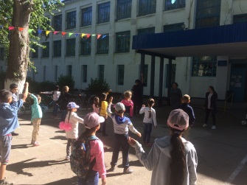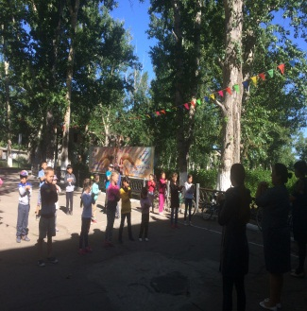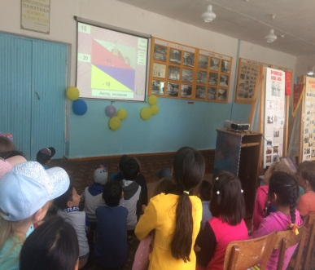
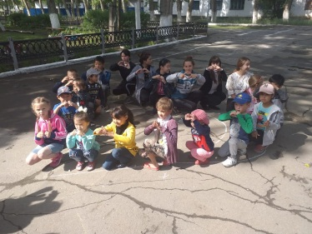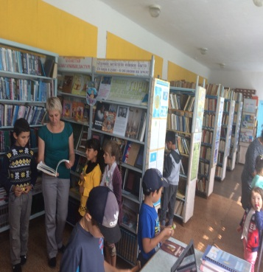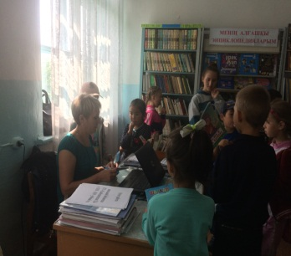

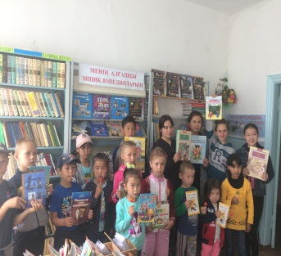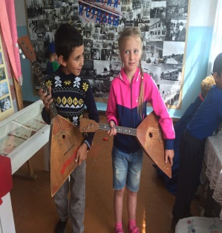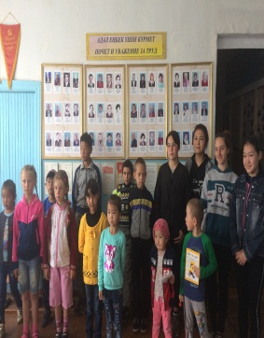
Жауаптылар:
_____________ Елубай Қанағат Арманқызы
______________ Манкей Ботакөз
_______________ Тоқтархан Сұңқар

Апта күні: | 27.06.19ж
«Қайырлы таң балалар!»
Қош келдің, балақай! Балаларды қабылдап алу, денсаулығын байқау.
Жаттығулар. «Тербелу» Б.қ: қолдарды жанға созып,аяқтардың арасын ашып отыру,бір жаннан екінші жанға қарай 3-4 рет тербелу,демалыс жасау-қолдарды түсіру.4 рет қайталау.
Астарың дәмді болсын!
Ойын: «Доп ортада»
«Табиғатпен бірге»
Алма ағашын бақылау
Мақсаты: Балаларды алма ағашымен таныстыру. Осы жерде өсіп тұрған басқа ағаштардан оның қандай өзгешілігі бар екендігін зерттеу.
Жеке жұмыс: Балалармен бірге зерттеу жұмысын жүргізу- Алма ағашының жемісін көру, ұрығы, түйіні, жасыл алмалары қандай? Ағаштағы көк алма мен әбден піскен алманы салыстыру. Бұл ағаштың діңі, жапырағы, гүлі қандай?
Еңбек: алма ағашына су құйып, айналасындағы топырақты өңдеу.
«Ас адамның арқауы»
Денемізді тік ұстап,
Дұрыс отырып аламыз.
Асты ішпейміз асығып,
Біз әдепті баламыз.
Астарың дәмді болсын!
«Алақай ойын»
Қимылды ойын: «Менің зымыраған көңілді добым».
Мақсаты: Ойын шартын сақтап ойнауға баулу.
Жеке жұмыс: Аймира, Камиль, Аманәлі- Резеңке доппен пен пластмасса допты салыстыру
Мақсаты: Зейіндерін арттыру
пікірлесіп отыру.
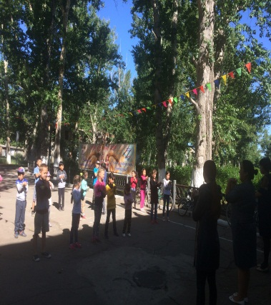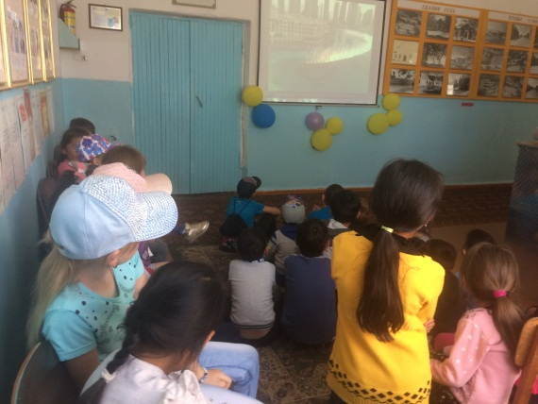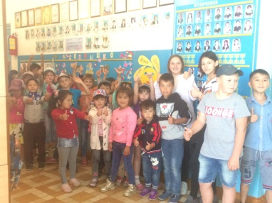

Жауаптылар:
_____________ Елубай Қанағат Арманқызы
______________ Манкей Ботакөз
_______________ Тоқтархан Сұңқар

Апта күні: | 28.07.19 ж
«Қайырлы таң балалар!» Жаттығулар.
«Бүгіп жаз» Б.қ: шалқалап, жату. 1-аяқтарды бір мезгілде бүгу: 5-рет қайталау.
Астарың дәмді болсын!
Ойын: «Аюлар мен аралар»
«Табиғатпен бірге»
Бұлттарды бақылау.
Мақсаты. Балаларға бұлтардың қайдан пайда болатының, түзілуін оның жаңбыр болып жауатынын, бу болып ұшатынын түсіндіру.
Ойын: Құммен су жолын жасау. Мақсаты: саусақ қимылын дамыту
Еңбек: Ойын аланыңдағы өз ойыншықтарын жинау.
Жеке жұмыс: Балаларға бұлт туралы жұмбақ үйрету.
Аспанға ұшар бу болып,
Жерге қайтар су болып. (бұлт)
Балалардың өз бетінше ойындары.
Күн ваннасы: балалар күннен қорғап, орамал тағу. кілемше төсеу,баланың жеке сүлгілері жайылып, шалқасынан, етбетінен жатып күнге қызд-ды.5 мин.
«Ас адамның арқауы»
Нан қиқымын шашпаймыз
Жерде жатса баспаймыз
Нан киелі ардақты ас,
Қастерлеп оны баптаймыз.
Астарың дәмді болсын!
«Алақай ойын»
Қимылды ойын:
«Кішкене өзен арқылы»
Мақсаты: ептілікке тәрбиелеу

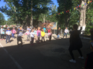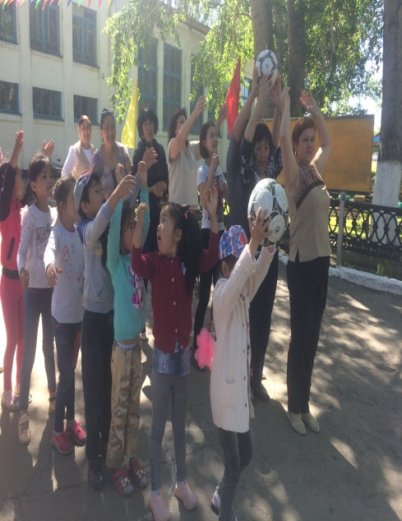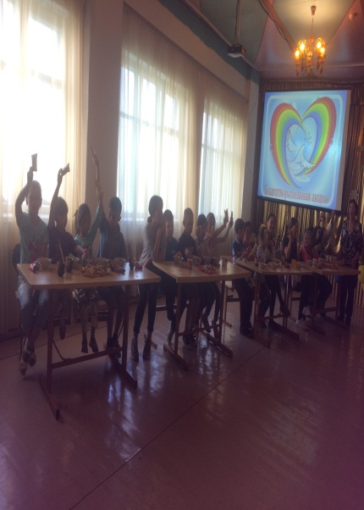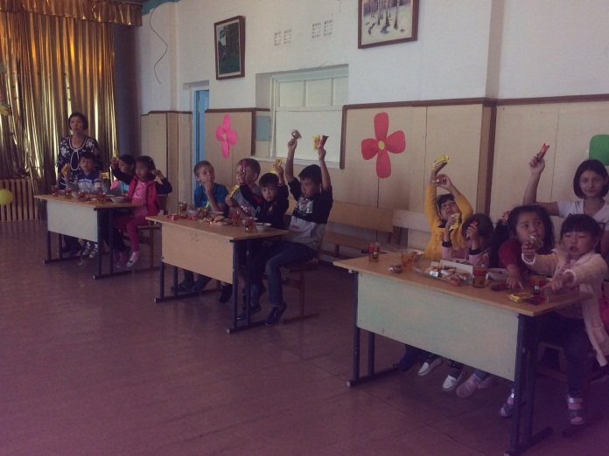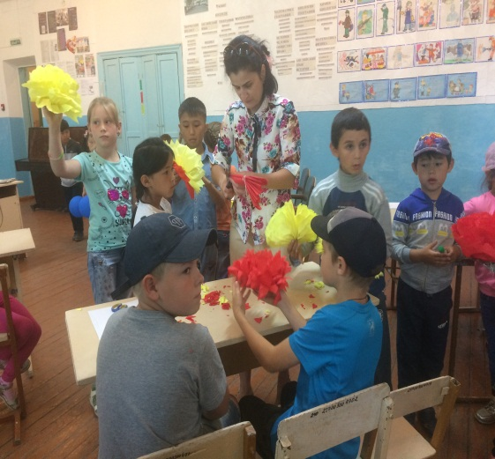

Жауаптылар:
_____________ Елубай Қанағат Арманқызы
______________ Манкей Ботакөз
_______________ Тоқтархан Сұңқар

Апта күні: | 01.07.2019 ж
«Сәлеметсіңдерме, балалар!»
Жаттығулар «Керілу» Б.қ Аяқ бірге,қол жоғарыда, бір- шалқаямыз, екі- еңкейіп қолды аяқтың басына апару, үш- қолды алға созып отыру, төрт- бастапқы қалыпқа оралу.
Астарың дәмді болсын!
Ойын: «Соқыртеке»
Тақырыбы: Көңілді маймылдар
Мақсаты: Еркіндік бере отырып тыңдауға, тәртіптілікке шақыру арқылы шыдамдылыққа, ұжыммен бірге қимылдауға үйрету.
Жүргізуші- «Маймылдарың апасы»:
Біз – көңілді маймылдар,
Өте қатты шулаймыз,
Алақанды соғамыз,
Еденді де таптаймыз.
Ұртымызды үрлеп,
Әндетеміз гулеп.
Төбеге де секірдік,
Маңдайға саусақ келтірдік.
Құлағымыз – қалқан,
Құйрығымыз – салпаң.
Бірақ тәртіп – қатаң,
«Үш» дегенде апаң-
Бәрің тілді алыңдар,
Қозғалмай, қатып қалыңдар!
Ойынға қатысушылар тақпақты жүргізушімен бірге қайталап, әр түрлі қимылдар жасап, әбден еркінсиді. Бірақ «үш» деген сөзден кейін қозғалмай бір орында қатып қалады. Бірінші қозғалып қойғандар ең соңғы ойыншы қалғанша шетінен ойыннан шыға береді.

«Табиғатпен бірге» Айналадағы адамдардың еңбегін бақылау.
Мақсаты.: Балаларға үлкендердің еңбегін бақылата отырып, оларды құрметтеп, нәтижелеріне ұқыптылықпен қарауға тәрбиелеу.
Қ/ойын: «Зейінді бол»
Мақсаты: Балалардың зейінің тұрақтаңдыру.
Шарты: Балалар шеңберге тұрады. Жүргізуші ойынның ережесін түсіндіреді. Мен сендерге әртүрлі қимыл қозғалыстарды көрсетіп тұрамын, сендер оны қайталап тұруға тиіссіздер. Бірақ мен ескерткен қозғалысты, мыс: «қосаяқтап секіру» қозғалысын қайталауға болмайды. Кім қайталаса сол ойыннан шығады. Жүргізуші әртүрлі қозғалыстарды көрсетіп, қайталамайтын қозғалыстарды бірнеше рет көрсетеді. Қай бала шатысса ойыннан шығады.
Ойын: «Біз тамшылармыз»
Мақсаты: Ыдыстағы суды төкпей апаруды үйрену
Жеке жұмыс: еңбек туралы мақал мәтелдер.
*Еңбекпен тапқан нан тәтті.
*Жалқаудың өмірі мәнсіз.
*Бір тал кессең-он тал ек.
Өз бетімен ойын.
«Десаулық жолын жүріп өтейік!» Ортопедиялық төсенішпен
жалаң аяқ тұзды – ылғалды төсенішпен жүргізу; массажды төсенішпен жүргізу.
«Ас адамның арқауы»
Ас ішу кезінде мәдени-гигеналық шараларды сақтау.Балалардың дұрыс тамақтануын қадағалау Астарың дәмді болсын!
«Алақай ойын»
Мақсаты: Әдептілікке, мәдениеттілікке тәрбиелеу
Мақсаты: Өзіне-өзі бекем болуға үйрету
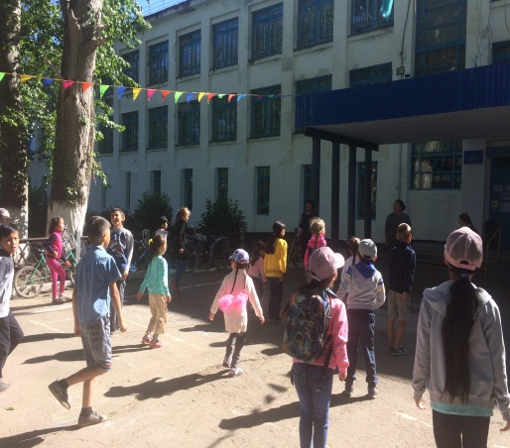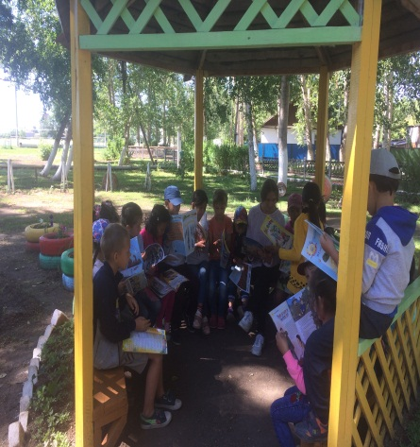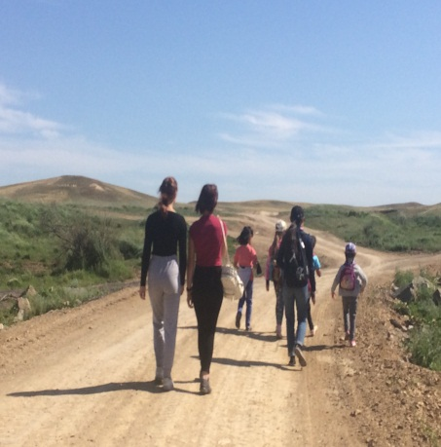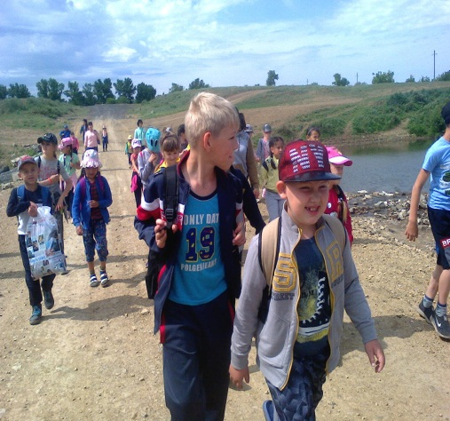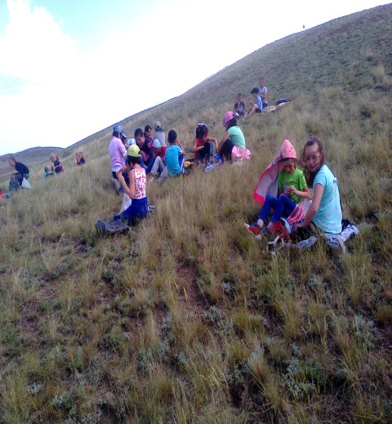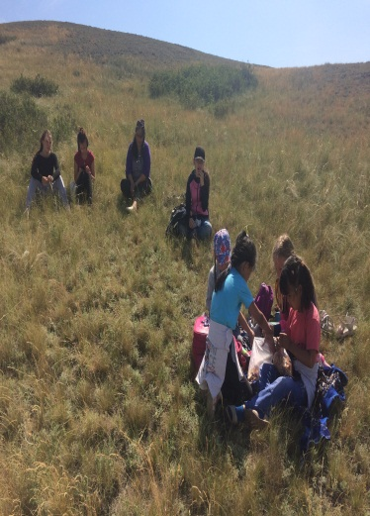

Жауаптылар:
_____________ Елубай Қанағат Арманқызы
______________ Манкей Ботакөз
_______________ Тоқтархан Сұңқар

Апта күні: | 02.07.2019 ж
Сәлем достар! Балаларды қабылдап алу,денсаулығын байқау. Жаттығулар. «Зырылдауық» Қолдарды төмен түсіріп, аяқтардың арасын сәл-пәл ашып тұру. Өзінің тұрған жерін айналып 10-12 қарғулар жасау.
Астарың дәмді болсын!
Ойын: «Құрсауды дөңгелет»
Мақсаты: Ертегі арқылы балалардың білімдерін бекіту.
Ертегідегі кейіпкерлердің жағымды, жағымсыз қасиеттерін көруге, бағалауға үйрету.
«Табиғатпен бірге»
Аспан мен күн көзін бақылау.
Мақсаты: Жазда аспан ашық, күн жарқырап шығып тұрғандағы ауа-райының ерекшелігі, тірі табиғат пен өлі табиғат арасындағы байланыс туралы білімдерін тиянақтау.
Қимылды ойын: «Күн мен түн».
Мақсаты: Ойын ережесін сақтап ойнауға дағдыландыру, зейіндерін дамыту.
Жеке жұмыс: «Табиғатым тамаша» тақырыбында асфальтқа сурет салу.
Баланың өз бетінше ойыны.
«Алақай ойын»
Қимылды ойын: «Балықтарды тамақтандырамыз»
Мақсаты: Қыстырғышпен құрттарды қысу арқылы саусақ моторикасын арттыру
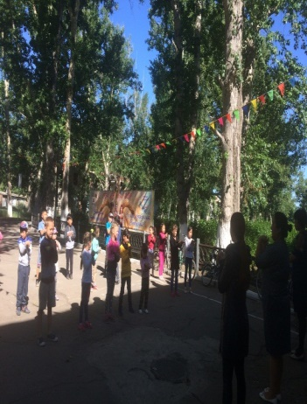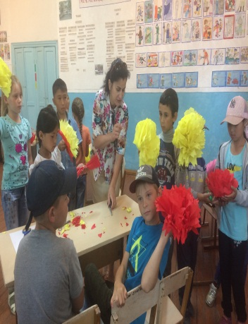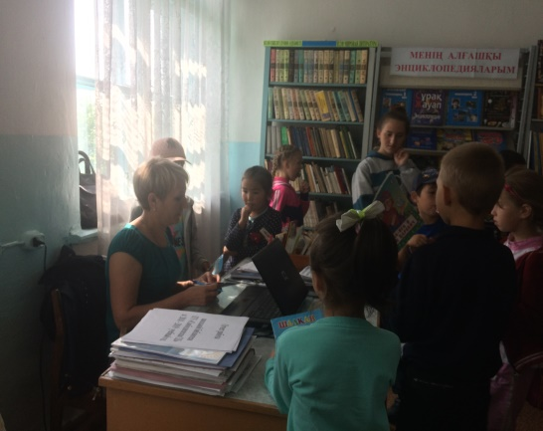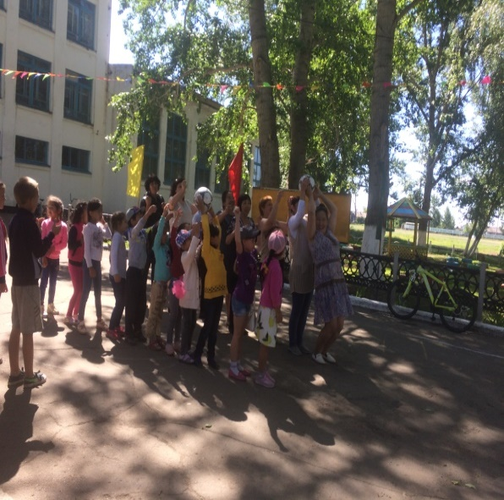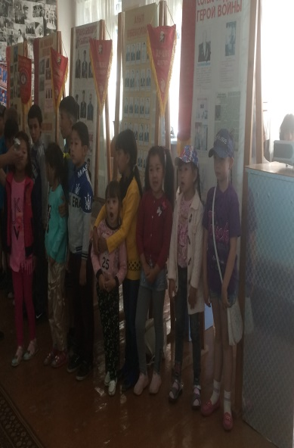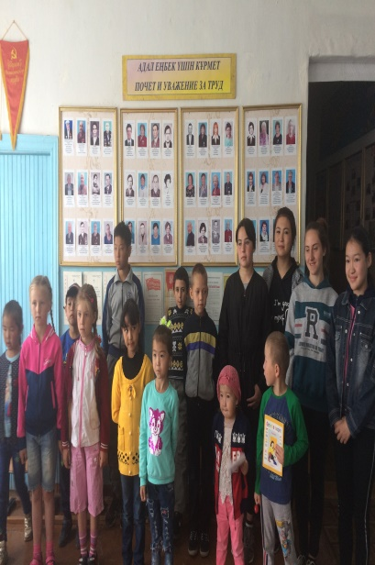
Жауаптылар:
_____________ Елубай Қанағат Арманқызы
______________ Манкей Ботакөз
_______________ Тоқтархан Сұңқар
Апта күні: | 03.07.2019 ж
Сәлем достар! Балаларды қабылдап алу,денсаулығын байқау. Жаттығулар. «Зырылдауық» Қолдарды төмен түсіріп, аяқтардың арасын сәл-пәл ашып тұру. Өзінің тұрған жерін айналып 10-12 қарғулар жасау.
Астарың дәмді болсын!
Ойын: «Құрсауды дөңгелет»
Қош бол, сүйікті алаңым!
Мақсаты: оқушылардың логикалық өрісін кеңейтіп, есте сақтау қабілеттерін дамыту, оқушылардың білімге қызығушылығын арттыру, шапшаңдыққа, ізденімпаздыққа, ұйымшылдыққа тәрбиелеу.
Ойын: «Сөз тапқыш»
Шарты: қойылған сұраққа әр бала өз әріпінен басталатын сөз айтуы керек.
1. Кеше қайда болдың?
2. Атың кім?
3. Қазір қандай сабақ?
4. Үстел үстінде не жатыр?
5. Жазда не болады?
6. Есік қаққан кім?
7. Ән айтқан кім?
8. Сандықта не жатыр?
9. Қай қалаға бардың?
10. Неден қорқасың?
Баланың өз бетінше ойыны.
«Алақай ойын»
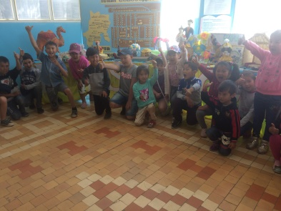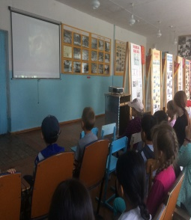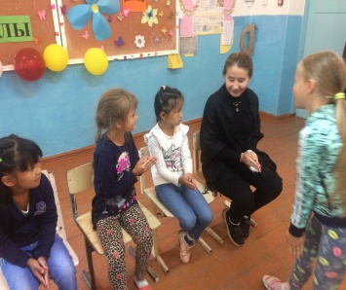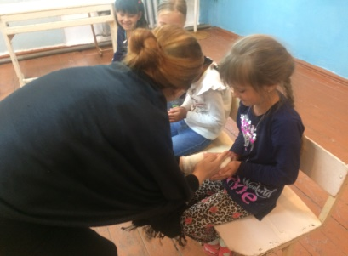
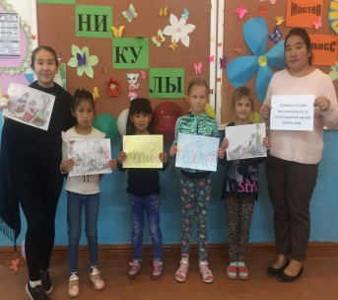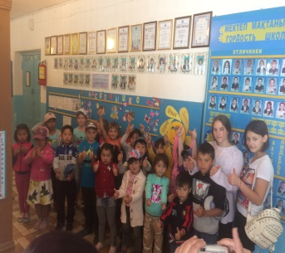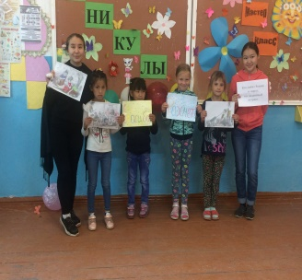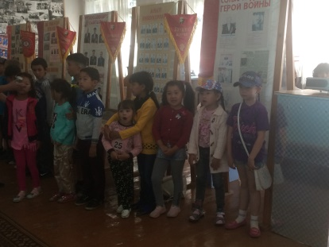

Жауаптылар:
_____________ Елубай Қанағат Арманқызы
______________ Манкей Ботакөз
_______________ Тоқтархан Сұңқар

